# 部署文档

## 环境

1. 部署在IIS上
2. 需要HTTPS环境，访问域名需要SSL证书，否则无法打开模拟摄像头。

## 配置文件config/index.js

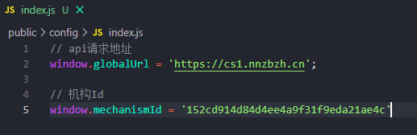

1. window.globalUrl：填写九宫格服务地址。
2. window.mechanismId：机构ID

## 移动服务平台机构端-应用配置

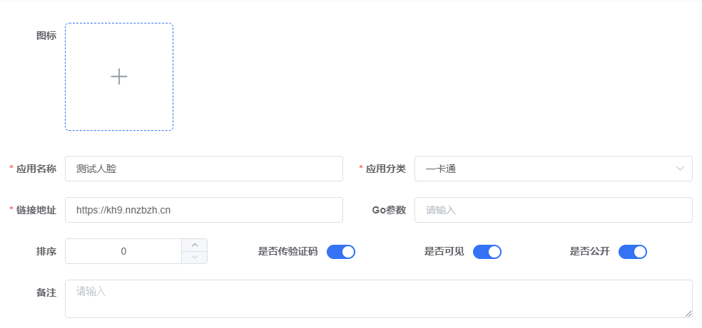

1. 链接地址即访问地址需要配置https，否则无法打开模拟拍照。
2. 必须传验证码。

**4.移动服务平台机构端-人脸采集配置**

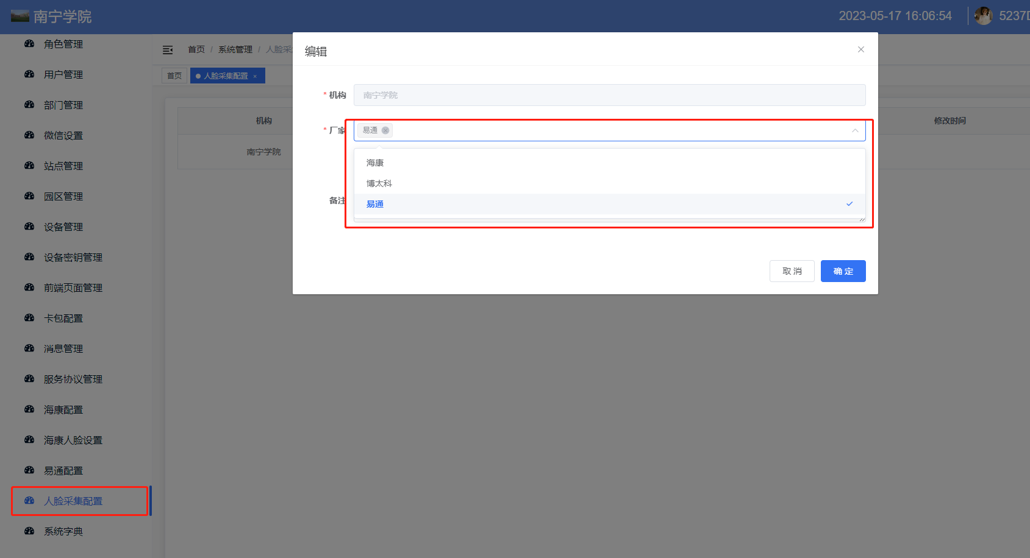

增加需要对接的厂家类型。

**5.移动服务平台机构端厂家配置。**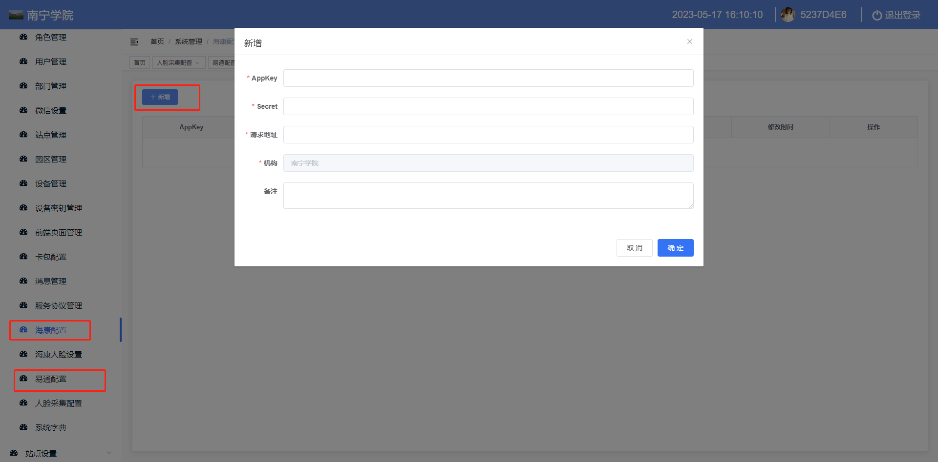

新增或修改对应厂家的配置信息